Chapter 2: acid base titrations
- Setting up and performing a titration – part 1

Document 1: Carolina University video

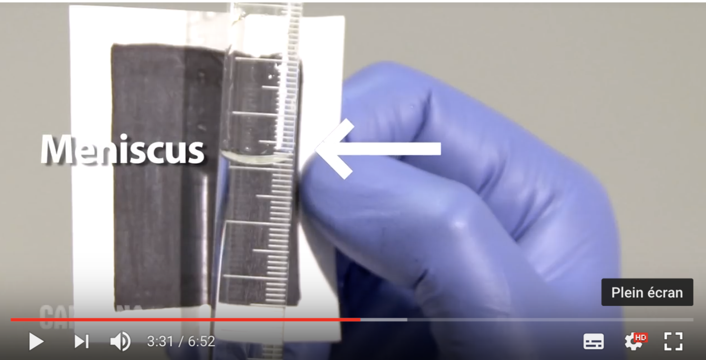
Source: https://www.youtube.com/watch?v=sFpFCPTDv2w

Acquiring vocabulary
Watch video from 0’00s-4’00s and label the following documents:

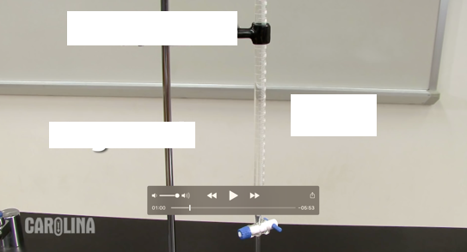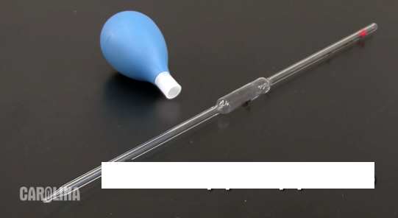
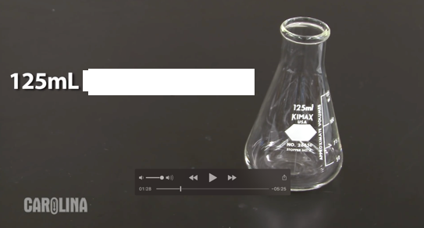
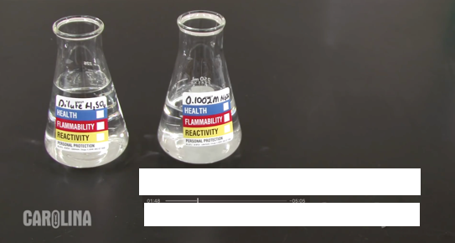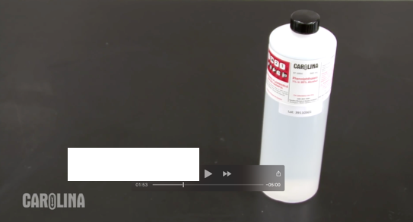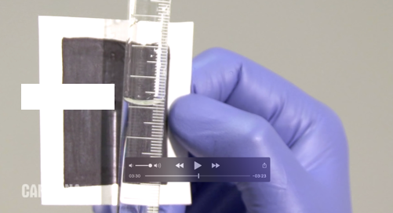

Activity summary
What you must remember:
- indicateur coloré
- équivalence
Skills linked to the curriculum:
Compétences | Capacités à maitriser
- ANA | Reconnaître expérimentalement et dans la description d'un protocole un indicateur coloré acido-basique.
- REA | Réaliser un titrage par pH-métrie ou avec un indicateur coloré
- COM | Formuler et argumenter des réponses structurées  Formuler et présenter une conclusion

